Бекітемін:
Оқу ісі жөніндегі орынбасары: ____________________

Қазақстан Республикасы Оқу-ағарту министрлігі
______________________________________________
(білім беру ұйымының атауы)
Қысқа мерзімді (сабақ) жоспары
Үзіліссіздік теңдеуі. Бернулли теңдеуі. Көтергіш күш. Практикалық жұмыс 4
(сабақтың тақырыбы)

Бөлім: | Сұйықтар мен газдардың механикасы
Педагогтың аты-жөні:
Күні:
Сынып: 10 | Қатысушылар саны: | Қатыспағандар саны:
Сабақтың тақырыбы: | Үзіліссіздік теңдеуі. Бернулли теңдеуі. Көтергіш күш. Практикалық жұмыс 4
Оқу бағдарламасына сәйкес оқыту мақсаттары: | 10.2.5.2-үзіліссіздік теңдеуі мен Бернулли теңдеуін эксперименттік, сандық және сапалық есептерді шығаруда қолдану;
Сабақтың мақсаты: | - сұйықтар мен газдардың ламинарлық және турбуленттік ағыстарын сипаттайды  - үзіліссіздік теңдеуін (S₁υ₁ = S₂υ₂) қолданады  - Бернулли теңдеуін есептерде қолданады  - қанаттың көтергіш күшін Бернулли заңымен түсіндіріп, талдайды
Құндылықтарға баулу: | «Адал азамат» бағдарламасы бойынша: Тәуелсіздік және отаншылдық.  «Отан – оттан да ыстық» (халық мақалы).  Құндылық топтық жұмыстағы жауапкершілік пен өзара құрмет арқылы жүзеге асады.
Сабақтың барысы:
Сабақтың кезеңі/ уақыт | Педагогтің әрекеті | Оқушының әрекеті | Бағалау | Ресурстар
Сабақтың басы  5 минут  Ұйымдастыру, қызығушылықты ояту, мақсат қою | Ұйымдастыру кезеңі. Сәлемдесу, түгендеу, бағалау парағын тарату.  Білімді өзектендіру: «Сұрақтар себеті». Себеттен «Гидродинамика. Сұйықтар мен газдардың ламинарлық және турбуленттік ағыстары» тақырыбына арналған сұрақ жазылған қағазды алып, жауап береді.  Проблемалық сұрақ: Ұшақтың ауыр қанаты оны ауада қалай ұстап тұрады?  Оқушылардың болжамдары тыңдалып, сабақтың тақырыбы мен мақсаты бірге анықталады. | Кездейсоқ сұраққа жауап береді.  Болжам айтып, мақсатты анықтауға қатысады. | ҚБ: ауызша кері байланыс, «Бас бармақ». | Слайд  Бағалау парағы
Кейс-стади  15 минут  Өмірлік жағдаятты зерттеу | Кейс. Ұшақ қанатының көтергіш күші, пульверизатор, сусорғыш – Бернулли заңы.  Топтарға 3 сұрақ: 1) Мұнда қандай физикалық құбылыс бар? 2) Оны қандай шамалар сипаттайды? 3) Мәселені қалай шешуге болады?  Кейсті шешуге қажетті теория (мұғалім слайдпен қысқа түсіндіреді, оқушылар Т-кесте толтырады):  - Ламинарлық ағыс – қабаттар араласпайды; турбуленттік – құйынды.  - Үзіліссіздік теңдеуі: S₁υ₁ = S₂υ₂ (сығылмайтын сұйық).  - Бернулли теңдеуі: p + ρυ²/2 + ρgh = const.  - Ағын жылдамдаған жерде статикалық қысым азаяды – көтергіш күш, пульверизатор, «тартылатын» парақтар.  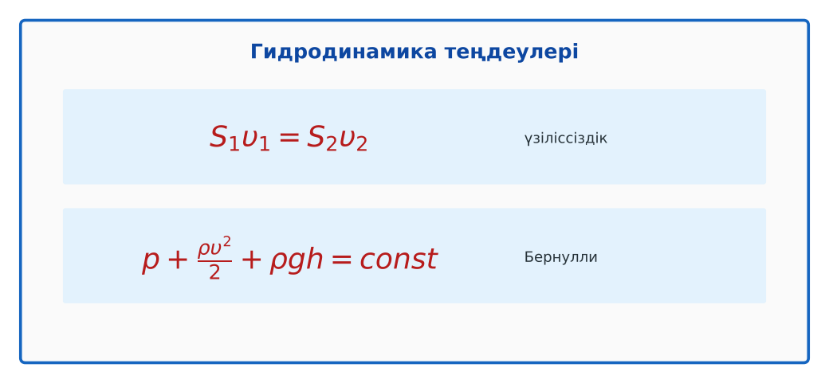  1-сурет. Үзіліссіздік және Бернулли теңдеулері | Кейсті талдап, сұрақтарға топпен жауап береді.  Т-кесте толтырады. | Дескриптор:  - сұйықтар мен газдардың ламинарлық және турбуленттік ағыстарын сипаттайды;  - топта/жұпта белсенді жұмыс істейді.  2 балл | Физика 10-сынып оқулығы  Кейс карточкасы
Кейсті шешу  8 минут  Есептеу және дәлелдеу | Үлгі есеп / мысал. Үзіліссіздік  1) S₁υ₁ = S₂υ₂.  2) Шланг S 4 есе азайса, υ 4 есе артады.  Жауабы: υ 4 есе.  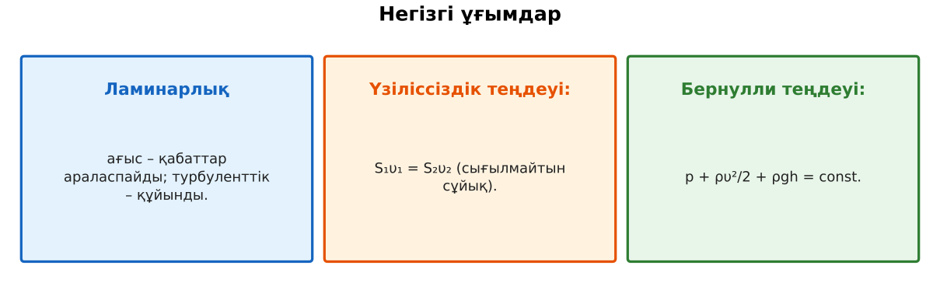  2-сурет. Негізгі ұғымдар  ЕББҚ оқушыларына: белсенді рөл беру (уақыт сақшысы, материал таратушы); жұп-тьютор (күшті оқушымен бірге жұмыс). | Есептеп, кейске негізделген шешім ұсынады. | Дескриптор: шешімді есептеумен дәлелдейді.  1 балл | Жұмыс дәптері
Сергіту сәті  2 минут | «Векторлар». Мұғалім бағыт айтады (жоғары, оңға, солға, төмен), оқушылар қолымен вектор бағытын көрсетеді. | Қимылмен орындайды. | – | –
Сабақтың ортасы  10 минут  Деңгейлік тапсырмалар (жеке жұмыс) | Оқушы деңгейін өзі таңдайды; А деңгейін орындаған оқушы В деңгейіне өтеді (тапсырмалар Қосымша 1-де).  А деңгейі (білу, қолдану):  Құбырдың диаметрі 2 есе кішірейгенде судың жылдамдығы қалай өзгереді?  В деңгейі (талдау):  Көлденең құбырда су 2 м/с жылдамдықпен ағып, 100 кПа қысымда тұр; тар бөлікте жылдамдық 6 м/с. Тар бөліктегі қысым?  С деңгейі (жинақтау, бағалау):  Ұшақ қанатының үстінде ауа 250 м/с, астында 230 м/с (ρ = 1,2 кг/м³). Қанаттың 1 м²-не әсер ететін көтергіш күшті тап.  ЕББҚ оқушыларына: ірі шрифтті (16–18) карточкалар, формулалар жадынамасы; терминдер сөздігі (қазақша – орысша) және сызбалар. | Деңгейін таңдап, жеке орындайды.  Жауап кілтімен өзін-өзі тексереді. | Дескриптор:  А: үзіліссіздік теңдеуін (S₁υ₁ = S₂υ₂) қолданады – 2 балл  В: Бернулли теңдеуін есептерде қолданады – 3 балл  С: қанаттың көтергіш күшін Бернулли заңымен түсіндіріп, талдайды – 4 балл | Деңгейлік карточкалар  Жауап кілті
Сабақтың соңы  5 минут  Бекіту, рефлексия, үй тапсырмасы | Бекіту: Plickers викторинасы (мұғалім алдын ала дайындайды). Сұрақтар:  - Тар жерде жылдамдық? (артады)  - Жылдамдық артса қысым? (азаяды)  - Бернулли теңдеуі – қай заңның салдары? (энергия сақталуы)  Plickers: https://www.plickers.com/  Рефлексия «Нысана»: оқушылар нысананың 4 секторына («түсіндім», «белсенді болдым», «топпен жұмыс», «қызықты болды») белгі қояды.  Үй тапсырмасы (таңдау бойынша):  - А: §14–15; 3 есеп.  - В: Пульверизатордың жұмыс принципін сызбамен түсіндіру.  - С: Ұшақ қанатының профилі (Жуковский) туралы хабарлама. | Викторинаға жауап береді.  Балын қосып, өзін-өзі бағалайды.  Рефлексия жасайды. | Дескриптор: викторина сұрақтарының 80%-ына дұрыс жауап береді – 1 балл  Шкала: 90–100% «өте жақсы», 70–89% «жақсы», 50–69% «қанағаттанарлық» | Plickers (QR)  Kundelik.kz
Мұғалімге ескерту: оқушылар жиі жіберетін қателер
- Тар жерде қысым жоғары. → Бернулли: төмен.
Өмірмен байланыс
Ұшақ қанатының көтергіш күші, пульверизатор, сусорғыш – Бернулли заңы.
Тапсырмалардың жауап кілті
Тапсырма | Жауабы
А | 4 есе артады.
В | p₂ = 100 000 − 1000(36 − 4)/2 = 84 кПа.
С | Δp = ρ(υ₁² − υ₂²)/2 = 0,6·9600 = 5760 Па; F ≈ 5,8 кН.
Қосымша 1 | Ламинар/турбулент.
Қосымша 2 | Үстінде қысым төмен.
Үлгі есеп | υ 4 есе.

Қосымша 1. Оқушыға арналған тапсырмалар парағы (басып шығаруға)
Аты-жөні: ____________________ **Сынып:** __ **Күні:** ______

А деңгейі
Құбырдың диаметрі 2 есе кішірейгенде судың жылдамдығы қалай өзгереді?
____________________________________________________________________________________________
____________________________________________________________________________________________

В деңгейі
Көлденең құбырда су 2 м/с жылдамдықпен ағып, 100 кПа қысымда тұр; тар бөлікте жылдамдық 6 м/с. Тар бөліктегі қысым?
____________________________________________________________________________________________
____________________________________________________________________________________________
____________________________________________________________________________________________

С деңгейі
Ұшақ қанатының үстінде ауа 250 м/с, астында 230 м/с (ρ = 1,2 кг/м³). Қанаттың 1 м²-не әсер ететін көтергіш күшті тап.
____________________________________________________________________________________________
____________________________________________________________________________________________
____________________________________________________________________________________________

Қосымша тапсырмалар
1) Рейнольдс саны нені анықтайды?
____________________________________________________________________________________________
2) Неге жел шатырды «жұлып» кетеді?
____________________________________________________________________________________________
Қосымша 3. Тірек-конспект (бос орындарды сабақ барысында толтыр)
Тақырып: Үзіліссіздік теңдеуі. Бернулли теңдеуі. Көтергіш күш. Практикалық жұмыс 4

• ____________ ағыс – қабаттар араласпайды; ______________ – құйынды.
• ______________________ S₁υ₁ = S₂υ₂ (сығылмайтын сұйық).
• _____________________ p + ρυ²/2 + ρgh = const.
• Ағын жылдамдаған жерде статикалық қысым азаяды – көтергіш күш, пульверизатор, «тартылатын» парақтар.

Есімде қалған формула / ереже: ____________________________________________________________
____________________________________________________________________________________________
Қосымша 2. Бағалау парағы (әр оқушыға)
Кезең | Дескриптор | Балл | Менің балым
Өмірлік жағдаятты зерттеу | Дескриптор: - сұйықтар мен газдардың ламинарлық және турбуленттік ағыстарын сипаттайды; - топта/жұпта белсенді жұмыс істейді. | 2
Есептеу және дәлелдеу | Дескриптор: шешімді есептеумен дәлелдейді. | 1
Деңгейлік тапсырмалар (жеке жұмыс) | Дескриптор: А: үзіліссіздік теңдеуін (S₁υ₁ = S₂υ₂) қолданады – 2 балл В: Бернулли теңдеуін есептерде қолданады – 3 балл С: қанаттың көтергіш күшін Бернулли заңы | 9
Бекіту, рефлексия, үй тапсырмасы | Дескриптор: викторина сұрақтарының 80%-ына дұрыс жауап береді – 1 балл Шкала: 90–100% «өте жақсы», 70–89% «жақсы», 50–69% «қанағаттанарлық» | 1
Барлығы | 11–13 «өте жақсы», 8–10 «жақсы», 6–7 «қанағаттанарлық» | 13

Қосымша 4. Көрнекілік (интерактивті тақтаға немесе басып шығаруға)
1-сурет. Үзіліссіздік және Бернулли теңдеулері

2-сурет. Негізгі ұғымдар

Суретпен жұмыс (сұрақтар): 1) Суретте қандай құбылыс/құрылғы бейнеленген? 2) Қандай физикалық шамалар көрсетілген және олар қалай байланысқан? 3) Суретке сүйеніп, өмірден бір мысал келтір.
Сандық ресурстар (QR-кодтар)
Plickers – викторина  https://www.plickers.com/   | Bilimland – видеосабақ  https://bilimland.kz/   | OPIQ – цифрлық оқулық  https://www.opiq.kz/  

